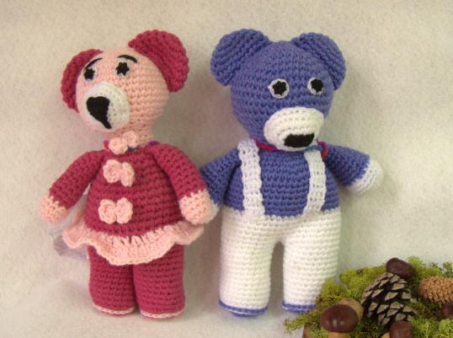
SZYJEMY MISIE DLA DZIECI 2019 - Vi edycja
Światowy Dzień Pluszowego Misia 2019
Zapraszamy przedszkola i szkoły
do wzięcia udziału w akcji.
Niektórzy z nas pamiętają a inni niech zobaczą, jak było w poprzednich latach: http://www.pp49szczecin.szkolnastrona.pl/p,25,szyjemy-misie-dla-dzieci
Czekamy na najpiękniejszą, własnoręcznie wykonaną Przytulankę- Maskotkę Misia lub innego Zwierzaka Cudaka
(kotka, pieska, zajączka, słonia ślimaka…).
Każdy kto ma dwie ręce i chęci, potrafi uszyć piękną Przytulankę.
Misie- Przytulanki powinny być:
- uszyte z materiału. Szyjemy Misia z wypranego i wyprasowanego materiału gdyż Misie pojadą do chorych dzieci do szpitali gdzie wszystko musi być sterylne.
- kolorowe, gładkie, w kwiatki, kokardki, paski, kratkę, łatkę- byleby były wesołe .
- szyjemy misie wielkości do 30 cm
- wypchane powinny być poliestrem (sztucznym wypełnieniem z poduszek) by można je było wyprać.
- zapakowane w folię by podczas transportu nie pobrudziły się.
- przykładowy wzór wykroju Misia można znaleźć w Internecie wpisując w Google : wykrój misia/grafika lub szyte misie/ grafika; lub jak zrobić maskotkę krok po kroku/ grafika)
- Przytulanka musi mieć imię, gdyż bezimienne Misie są smutne. Doczepiamy im metryczkę z informacją jakie Miś ma imię, kto Misia wykonał (w załączniku). W związku z przepisami RODO proszę podpisać zgodę na użycie imienia i nazwiska w metryczce misia
Misie pojadą do:
- Szpitala Onkologicznego Św. Mikołaj i Szpitala Dziecięcego na Unii Lubelskiej w Szczecinie
- Szpitala dziecięcego w Zdrojach .
Dlatego muszą być czyściutkie.

Na Wasze Misie- Przytulanki czekamy do piątku 15.11.2019
w Przedszkolu Publicznym Nr 49, ul Marmurowa 7 Szczecin
Na grupie DZWONECZKI
Życzymy wspaniałego wspólnego czasu tworzenia (mamy, taty… i dziecka)!

Koordynatorem Akcji jest Magdalena Siewier
e-mail pp49zaczarowanyolowek@gmail.com tel.: 502 238 480

Metryczka dla Misia
Imię i nazwisko twórcy Misia (dziecka) ……………………………………………………………..
Szkoła/ Przedszkole…………………………………………Kl/Gr ………………………………………
Imię i Nazwisko Nauczyciela opiekuna Akcji w placówce ………………………………
Imię Misia …………………………………………………………………………..

Wyrażam zgodę na umieszczenie imienia i nazwiska mojego dziecka na metryczce Przytulanki…………………………………………………………………………………………..

SZYJEMY MISIE DLA DZIECI 2019 - Vi edycja
Światowy Dzień Pluszowego Misia 2019
Zapraszamy przedszkola i szkoły
do wzięcia udziału w akcji.
Niektórzy z nas pamiętają a inni niech zobaczą, jak było w poprzednich latach: http://www.pp49szczecin.szkolnastrona.pl/p,25,szyjemy-misie-dla-dzieci
Czekamy na najpiękniejszą, własnoręcznie wykonaną Przytulankę- Maskotkę Misia lub innego Zwierzaka Cudaka
(kotka, pieska, zajączka, słonia ślimaka…).
Każdy kto ma dwie ręce i chęci, potrafi uszyć piękną Przytulankę.
Misie- Przytulanki powinny być:
- uszyte z materiału. Szyjemy Misia z wypranego i wyprasowanego materiału gdyż Misie pojadą do chorych dzieci do szpitali gdzie wszystko musi być sterylne.
- kolorowe, gładkie, w kwiatki, kokardki, paski, kratkę, łatkę- byleby były wesołe .
- szyjemy misie wielkości do 30 cm
- wypchane powinny być poliestrem (sztucznym wypełnieniem z poduszek) by można je było wyprać.
- zapakowane w folię by podczas transportu nie pobrudziły się.
- przykładowy wzór wykroju Misia można znaleźć w Internecie wpisując w Google : wykrój misia/grafika lub szyte misie/ grafika; lub jak zrobić maskotkę krok po kroku/ grafika)
- Przytulanka musi mieć imię, gdyż bezimienne Misie są smutne. Doczepiamy im metryczkę z informacją jakie Miś ma imię, kto Misia wykonał (w załączniku). W związku z przepisami RODO proszę podpisać zgodę na użycie imienia i nazwiska w metryczce misia
Misie pojadą do:
- Szpitala Onkologicznego Św. Mikołaj i Szpitala Dziecięcego na Unii Lubelskiej w Szczecinie
- Szpitala dziecięcego w Zdrojach .
Dlatego muszą być czyściutkie.

Na Wasze Misie- Przytulanki czekamy do piątku 15.11.2019
w Przedszkolu Publicznym Nr 49, ul Marmurowa 7 Szczecin
Na grupie DZWONECZKI
Życzymy wspaniałego wspólnego czasu tworzenia (mamy, taty… i dziecka)!

Koordynatorem Akcji jest Magdalena Siewier
e-mail pp49zaczarowanyolowek@gmail.com tel.: 502 238 480

Metryczka dla Misia
Imię i nazwisko twórcy Misia (dziecka) ……………………………………………………………..
Szkoła/ Przedszkole…………………………………………Kl/Gr ………………………………………
Imię i Nazwisko Nauczyciela opiekuna Akcji w placówce ………………………………
Imię Misia …………………………………………………………………………..

Wyrażam zgodę na umieszczenie imienia i nazwiska mojego dziecka na metryczce Przytulanki…………………………………………………………………………………………..

